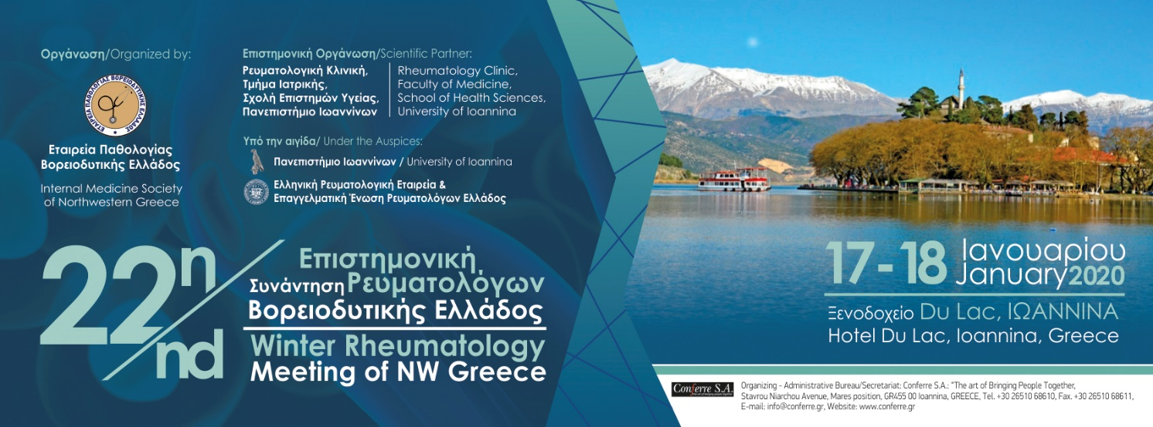
22η Επιστημονική Συνάντηση Ρευματολόγων Βορειοδυτικής Ελλάδος
Ημερομηνίες διεξαγωγής: 17 & 18 Ιανουαρίου 2020
Τόπος διεξαγωγής: Ξενοδοχείο Du Lac, Ιωάννινα
Οργάνωση: Εταιρεία Παθολογίας Βορειοδυτικής Ελλάδος
Επιστημονική Οργάνωση: Ρευματολογική Κλινική, Τμήμα Ιατρικής, Σχολή Επιστημών Υγείας, Πανεπιστήμιο Ιωαννίνων
Υπό την Αιγίδα: Ελληνική Ρευματολογική Εταιρεία & Επαγγελματική Ένωση Ρευματολόγων Ελλάδος
Ιστοσελίδα: www.internal-medicine.gr
On Line Εγγραφή: ΕΔΩ
Περισσότερες πληροφορίες: ΕΔΩ

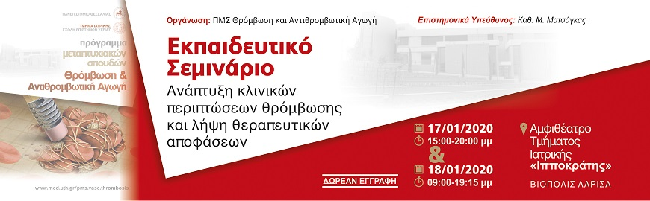

Εκπαιδευτικό Σεμινάριο "Ανάπτυξη κλινικών περιπτώσεων θρόμβωσης και λήψη θεραπευτικών αποφάσεων"
Ημερομηνίες διεξαγωγής: 17 & 18 Ιανουαρίου 2020

Τόπος διεξαγωγής: Αμφιθέατρο Τμήματος Ιατρικής «Ιπποκράτης», ΒΙΟΠΟΛΙΣ ΛΑΡΙΣΑ

Οργάνωση
ΠΜΣ "Θρόμβωση και Αντιθρομβωτική Αγωγή"
Ιστοσελίδα: ΕΔΩ

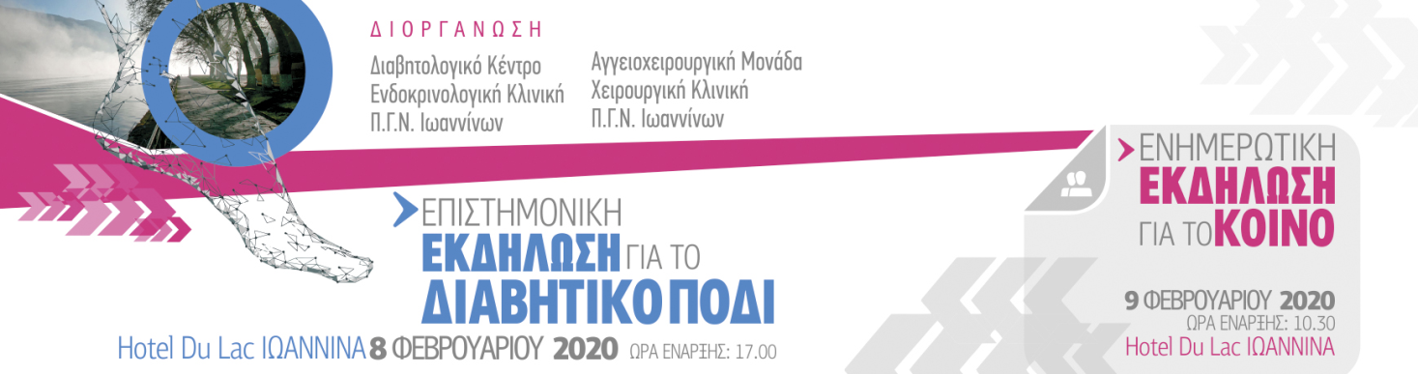
Επιστημονική Εκδήλωση για το Διαβητικό Πόδι
Ημερομηνίες διεξαγωγής: 8 Φεβρουαρίου 2020
Τόπος διεξαγωγής: Ξενοδοχείο Du Lac, Ιωάννινα
Οργάνωση: Διαβητολογικό Κέντρο Ενδοκρινολογική Κλινική Π.Γ.Ν. Ιωαννίνων
Αγγειοχειρουργική Μονάδα Χειρουργική Κλινική Π.Γ.Ν. Ιωαννίνων
Ιστοσελίδα: ΕΔΩ
ONLINE ΔΩΡΕΑΝ Εγγραφή: ΕΔΩ

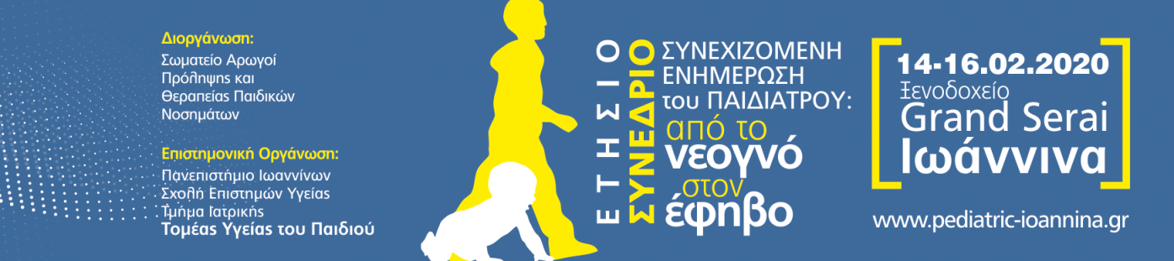
Ετήσιο Συνέδριο_Συνεχιζόμενη ενημέρωση του Παιδιάτρου: Από το Νεογνό στον Έφηβο

Ημερομηνίες διεξαγωγής: 14-16 Φεβρουαρίου 2020
Τόπος διεξαγωγής: Ξενοδοχείο Grand Sarai, Ιωάννινα
Οργάνωση: Σωματείο Αρωγοί Πρόληψης και Θεραπείας Παιδικών Νοσημάτων
Επιστημονική Οργάνωση: Πανεπιστήμιο Ιωαννίνων, Σχολή Επιστημών Υγείας, Τμήμα Ιατρικής, Τομέας Υγείας του Παιδιού
ΙΣΤΟΣΕΛΙΔΑ: www.pediatric-ioannina.gr
ONLINE ΔΩΡΕΑΝ Εγγραφή: ΕΔΩ

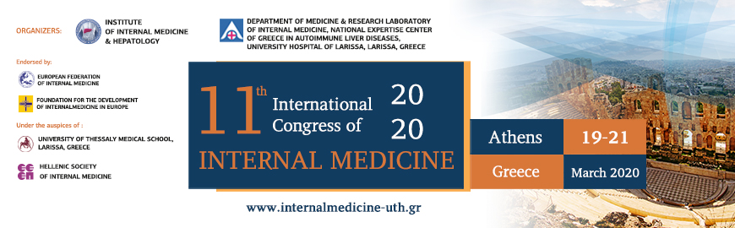
11th International Congress of Internal Medicine

Dates: 19 - 21 March 2020
Venue: Royal Olympic Hotel, Athens, Greece
Organization: Institute of Internal Medicine & Hepatology
Department of Medicine & Research Laboratory of Internal Medicine, National Expertise Center of Greece in Autoimmune Liver Diseases, University Hospital of Larissa, Larissa, Greece

Endorsed by: European Federation of Internal Medicine
Foundation for the Development of Internal Medicine in Europe

Under the auspices of: University of Thessaly Medical School, Larissa, Greece
Hellenic Society of Internal Medicine
Website: www.internalmedicine-uth.gr
Δωρεάν Online Εγγραφή: ΕΔΩ

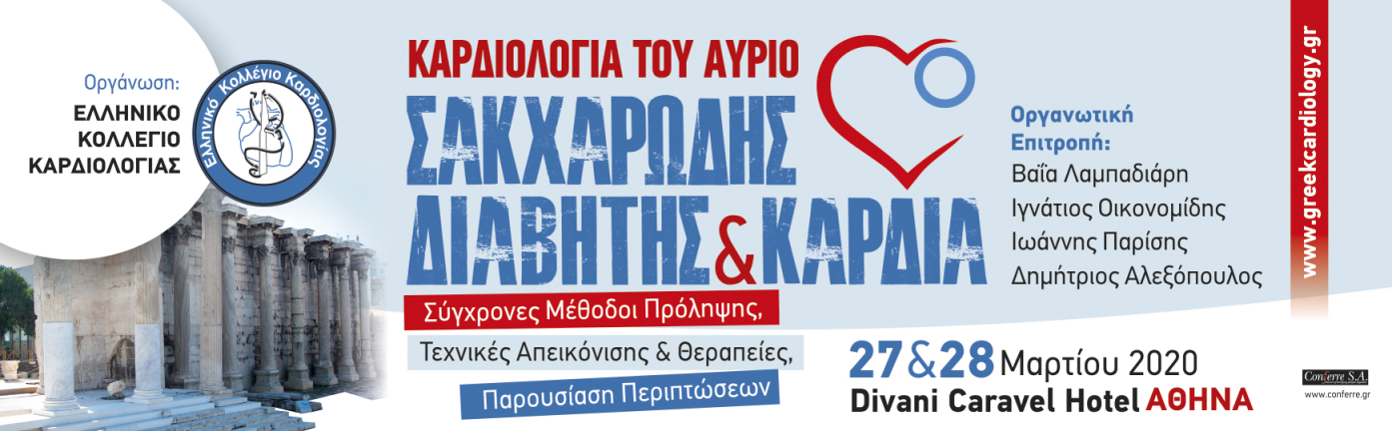

Καρδιολογια Του Αυριο: Σακχαρωδης Διαβητης & Καρδια

Ημερομηνίες διεξαγωγής: 27- 28 Μαρτίου 2020
Τόπος διεξαγωγής: Divani Caravel Hotel, Αθήνα
Οργάνωση: Ελληνικό Κολέγιο Καρδιολογίας

Ιστοσελίδα: ΕΔΩ
ΕΓΓΡΑΦΗ: ΕΔΩ

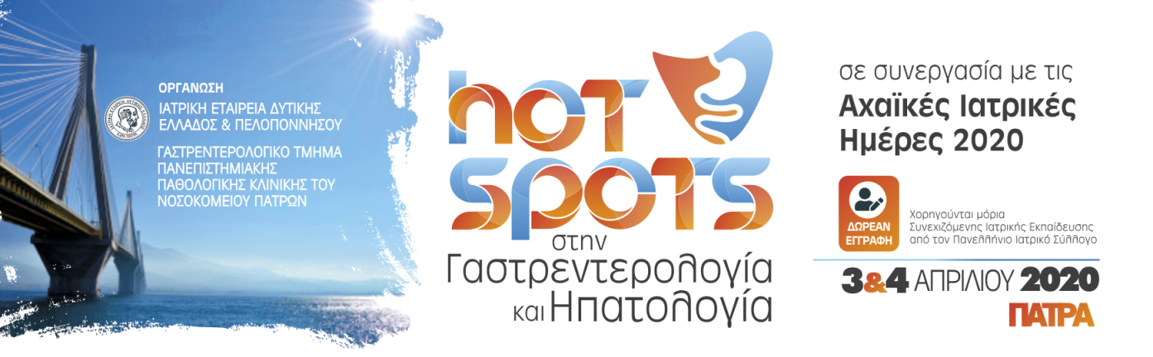
HOT SPOTS στη Γαστρεντερολογία και Ηπατολογία

Ημερομηνίες διεξαγωγής: 3 & 4 Απριλίου 2020
Τόπος διεξαγωγής: Πάτρα
Οργάνωση: Ιατρική Εταιρεία Δυτικής Ελλάδος & Πελοποννήσου & Γαστρεντερολογικό Τμήμα Πανεπιστημιακής Παθολογικής Κλινικής του Νοσοκομείου Πατρών
Online Εγγραφή: ΕΔΩ

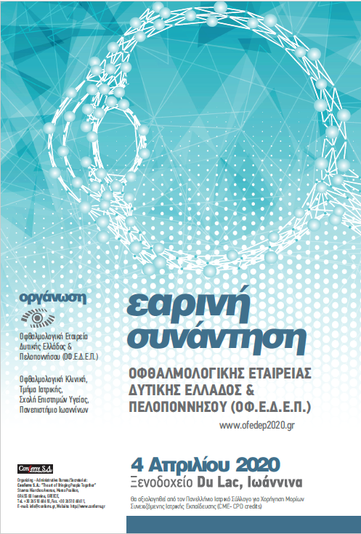
Εαρινή Συνάντηση Οφθαλμολογικής Εταιρείας Δυτικής Ελλάδος και Πελοποννήσου (ΟΦ.Ε.Δ.Ε.Π.)

Ημερομηνία Διεξαγωγής: 4 Απριλίου 2020
Τόπος διεξαγωγής: Ξενοδοχείο Du Lac, Ιωάννινα
Διοργάνωση: Οφθαλμολογική Εταιρεία Δυτικής Ελλάδος και Πελοποννήσου (ΟΦ.Ε.Δ.Ε.Π.)
&
Οφθαλμολογική κλινική, Τμήμα Ιατρικής, Σχολή Επιστημών Υγείας, Πανεπιστήμιο Ιωαννίνων

Για περισσότερες πληροφορίες πατήστε ΕΔΩ
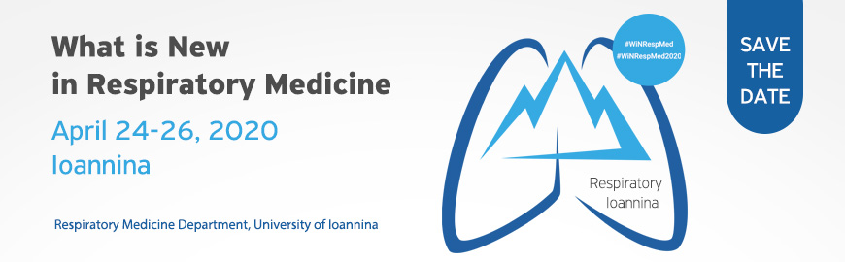
What is New in Respiratory Medicine?
Dates: April 24-26, 2020
Venue: Ioannina
Organization: Respiratory Medicine Department, University of Ioannina
Ιστοσελίδα: ΕΔΩ

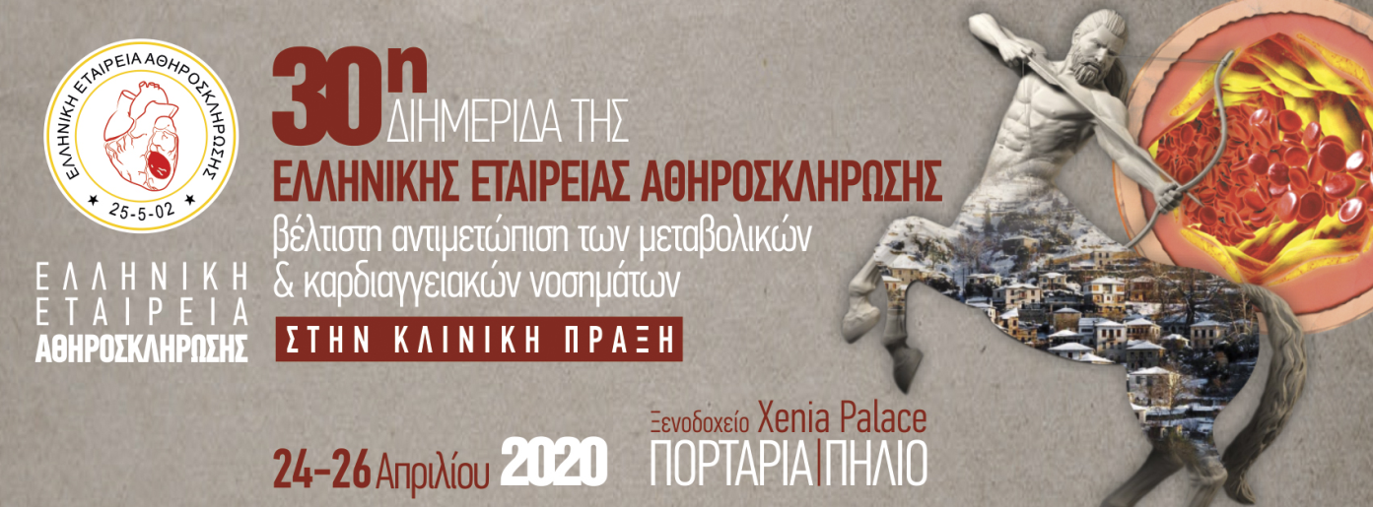 30η Διημερίδα της Ελληνικής Εταιρείας Αθηροσκλήρωσης. Βέλτιστη Αντιμετώπιση των Μεταβολικών & Καρδιαγγειακών Νοσημάτων, στην Κλινική Πράξη

Ημερομηνίες διεξαγωγής: 24 - 26 Απριλίου 2020
Τόπος διεξαγωγής: Ξενοδοχείο Xenia Palace, Πορταριά
Διοργάνωση: Ελληνική Εταιρεία Αθηροσκλήρωσης
Ιστοσελίδα: www.atherosclerosis.gr
On Line Εγγραφή: ΕΔΩ

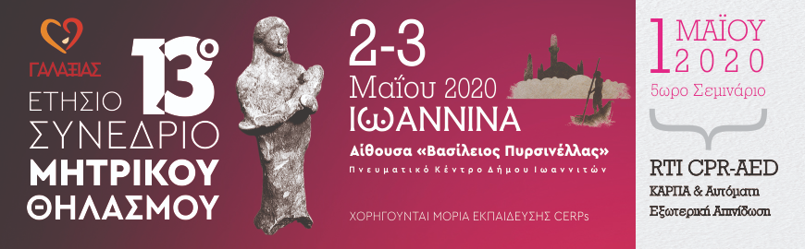
13ο Ετήσιο Συνέδριο Μητρικού Θηλασμού, 2020

Ημερομηνίες διεξαγωγής: 1- 3 Μαΐου 2020
Τόπος διεξαγωγής: Αίθουσα «Βασίλειος Πυρσινέλλας», Πνευματικό Κέντρο Δήμου Ιωαννιτών
Οργάνωση: Σύλλογος Διεθνώς Πιστοποιημένων Συμβούλων Γαλουχίας IBCLC Ελλάδος και Κύπρου «Γαλαξίας»
Ιστοσελίδα: www.galaxiasibclc.gr
Δωρεάν Online Εγγραφή: ΕΔΩ

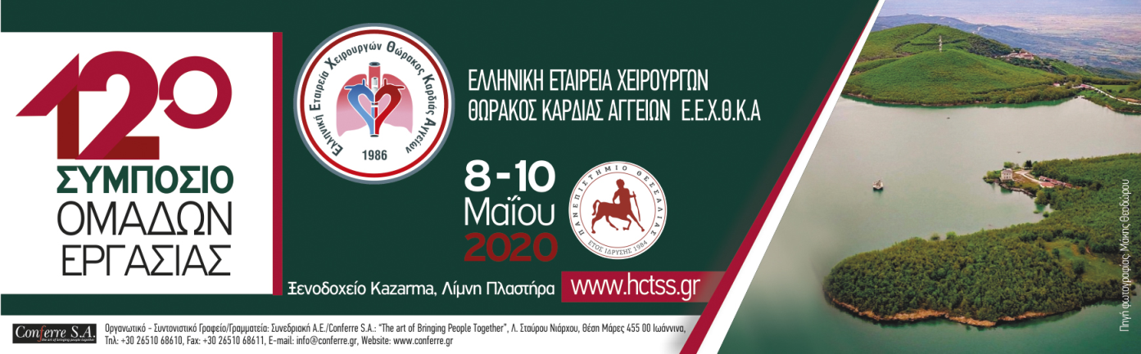
12o Συμπόσιο Ομάδων Εργασίας

Ημερομηνίες διεξαγωγής: 8-10 Μαΐου 2020
Τόπος διεξαγωγής: Ξενοδοχείο Kazarma, Λίμνη Πλαστήρα
Οργάνωση: Ελληνική Εταιρεία Χειρούργων Θώρακος Καρδιάς Αγγείων Ε.Ε.Χ.Θ.Κ.Α., Πανεπιστήμιο Θεσσαλίας
Online Εγγραφή: ΕΔΩ
Ιστοσελίδα: www.hctss.gr

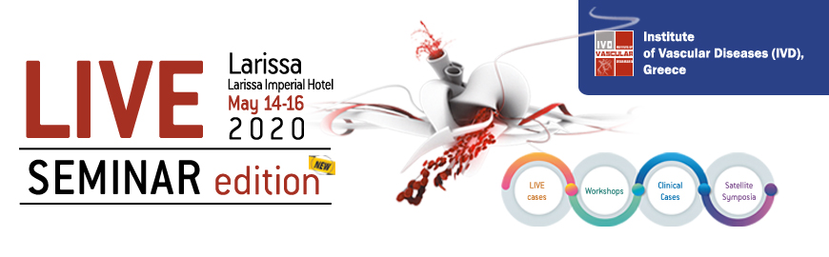
LIVE 2020 - Seminar Edition
Dates: 14 - 16 May, 2020
Venue: Larissa Imperial Hotel, Larissa, Greece
Organization: Institute of Vascular Diseases
Website: www.live2020.gr

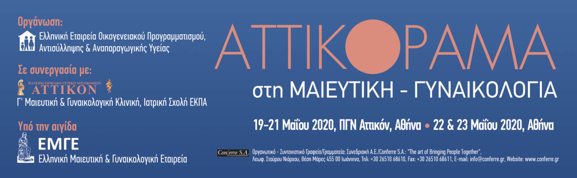
ΑΤΤΙΚΟΡΑΜΑ στην Μαιευτική και Γυναικολογία 2020
Ημερομηνία: 21- 24 Μαΐου, 2020
Τόπος διεξαγωγής: Αθήνα
Οργάνωση: Ελληνική Εταιρεία Οικογενειακού Προγραμματισμού, Αντισύλληψης και Αναπαραγωγικής Υγείας
Σε συνεργασία με: Μαιευτική και Γυναικολογική Κλινική της Ιατρικής Σχολής του ΕΚΠΑ
Υπό την Αιγίδα: Ελληνική Μαιευτική και Γυναικολογική Εταιρεία

Περισσότερες πληροφορίες, ΕΔΩ
Εγγραφή: ΕΔΩ

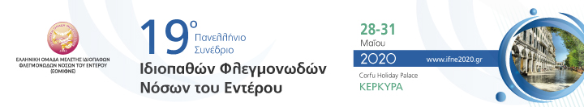
19o Πανελλήνιο Συνέδριο Ιδιοπαθών Φλεγμονωδών Νόσων του Εντέρου

Ημερομηνίες διεξαγωγής: 28 - 31 Μαΐου 2020
Τόπος διεξαγωγής: Corfu Holiday Palace, Κέρκυρα
Οργάνωση: Ελληνική Ομάδα Μελέτης Ιδιοπαθών Φλεγμονωδών Νόσων του Εντέρου

Online Εγγραφή: ΕΔΩ
Ιστοσελίδα: ΕΔΩ

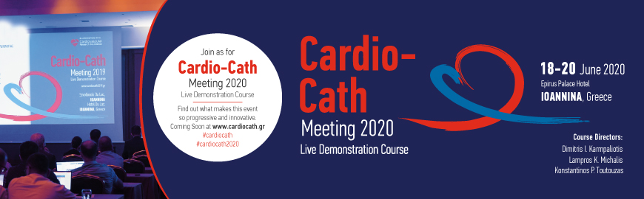Cardio-Cath Meeting 2020 Live Demonstration Course
Dates: 18-20 June 2020
Venue: Epirus Palace Hotel, Ioannina
Organization: Course Directors of Cardio Cath Meeting 2020
Dimitris I. Karmpaliotis
Lampros K. Michalis
Konstantinos P. Toutouzas

Ιστοσελίδα: www.cardiocath.gr
Εγγραφές: ΕΔΩ

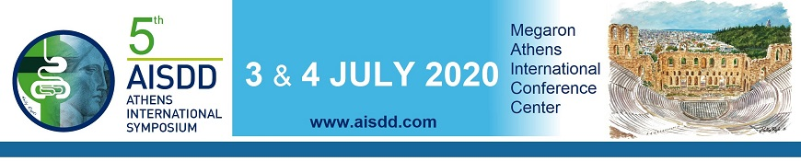Athens International Symposium on Digestive Diseases
Dates: 3 - 4 July, 2020
Venue: Megaron Athens International Conference Centre, Athens, Greece
Organization: Asian Institute of Gastroenterology
Endorsed by: World Endoscopy Organization
Hellenic Society of Gastroenterology
Japan Gastroenterological Endoscopy Society
Hellenic Surgical Society

Scientific Partner: Professional Association of Gastroenterologists in Greece & Hellenic Society of Gastroenterology

Website: www.aisdd.com
Online Registration: ΕΔΩ

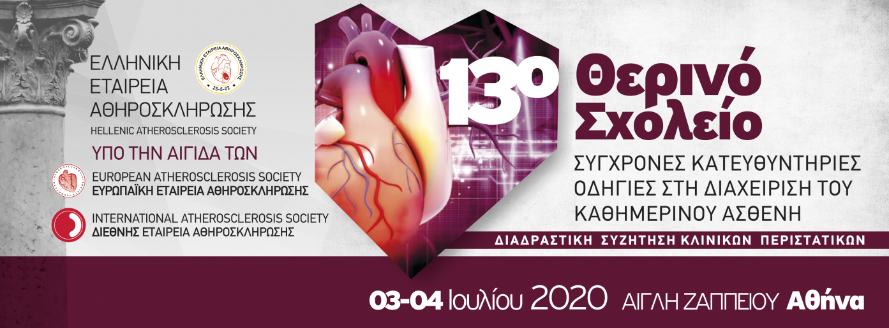13ο Θερινό Σχολείο, Σύγχρονες Κατευθυντήριες Οδηγίες στη Διαχείριση του Καθημερινού Ασθενή
Ημερομηνίες διεξαγωγής: 3 & 4 Ιουλίου 2020

Τόπος διεξαγωγής: Αίγλη Ζαππείου, Αθήνα
Οργάνωση: Ελληνική Εταιρεία Αθηροσκλήρωσης
Υπό την Αιγίδα: Ευρωπαϊκή Εταιρεία Αθηροσκλήρω & Διεθνής Εταιρεία Αθηροσκλήρωσης
Σε συνεργασία με το: Νεφρολογικό Κέντρο του Πανεπιστημιακού Νοσοκομείου Πατρών
Ιστοσελίδα: www.atherosclerosis.gr
Δωρεάν Online Εγγραφή: ΕΔΩ

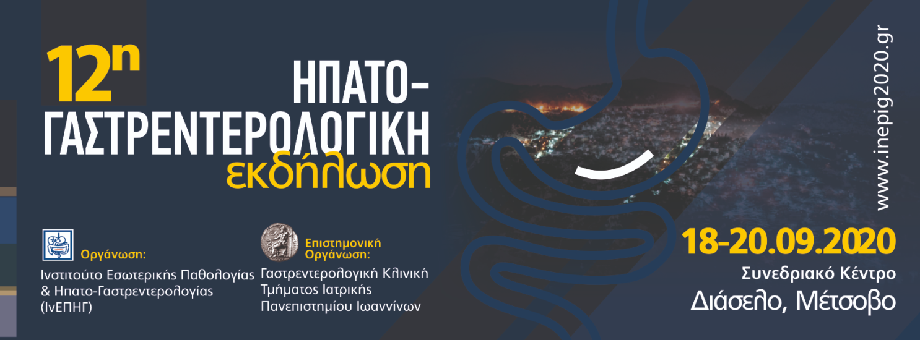
12η Ηπατογαστρεντερολογική Εκδήλωση

Ημερομηνίες διεξαγωγής: 18- 20 Σεπτεμβρίου 2020
Τόπος διεξαγωγής: Συνεδριακό Κέντρο Διάσελο, Μέτσοβο
Οργάνωση: Ινστιτούτο Εσωτερικής Παθολογίας & Ηπατο-Γαστρεντερολογίας (ΙνΕΠΗΓ)
Επιστημονική Οργάνωση: Γαστρεντερολογική Κλινική Τμήματος Ιατρικής Πανεπιστημίου Ιωαννίνων

Ιστοσελίδα: www.inepig2020.gr
On line Εγγραφή: ΕΔΩ

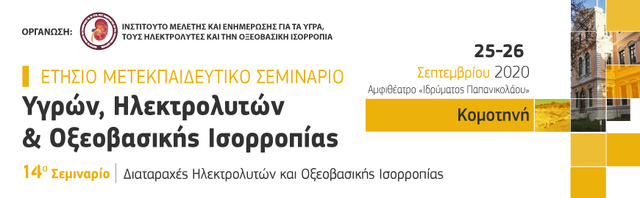
14ο Ετήσιο Μετεκπαιδευτικό Σεμινάριο Υγρών, Ηλεκτρολυτών και Οξεοβασικής Ισορροπίας

Ημερομηνίες διεξαγωγής: 25 - 26 Σεπτεμβρίου 2020
Τόπος διεξαγωγής: Αμφιθέατρο Ιδρύματος «Παπανικολάου», Κομοτηνή
Οργάνωση: Ινστιτούτο Μελέτης και Ενημέρωσης για τα Υγρά, τους Ηλεκτρολύτες και την Οξεοβασική Ισορροπία

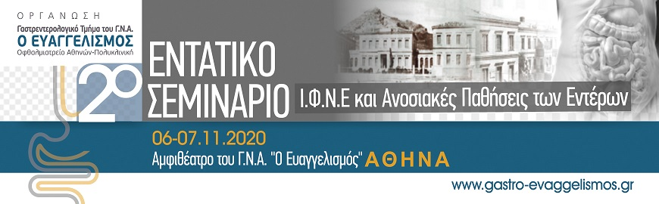 2ο Εντατικό Σεμινάριο Ι.Φ.Ν.Ε. και Ανοσιακές Παθήσεις
Ημερομηνία: 6 - 7 Νοεμβρίου 2020
Τόπος διεξαγωγής: Αμφιθέατρο του Γ.Ν.Α. "Ο Ευαγγελισμός"
Οργάνωση: Γαστρεντερολογικό Τμήμα Γ.Ν.Α. Ο Ευαγγελισμός-Οφθαλμιατρείο Αθηνών - Πολυκλινική
Ιστοσελίδα: www.gastro-evaggelismos.gr
Εγγραφή: ΕΔΩ

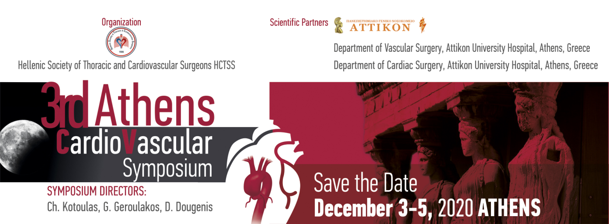
3rd Cardiovascular Symposium
Dates: 3-5 December 2020
Venue: Athens
Organization: Hellenic Society of Thoracic and Cardiovascular Surgeons HCTSS
More information: HERE

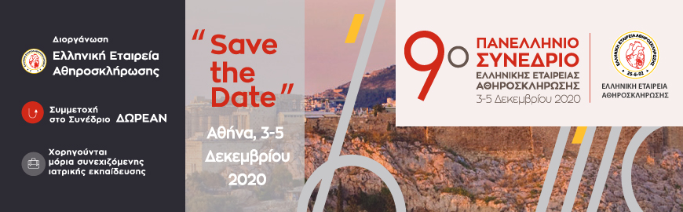

9^{ο} Πανελλήνιο Συνέδριο Ελληνικής Εταιρείας Αθηροσκλήρωσης

Ημερομηνίες διεξαγωγής: 3-5 Δεκεμβρίου 2020
Τόπος διεξαγωγής: Αθήνα
Διοργάνωση: Ελληνική Εταιρεία Αθηροσκλήρωσης
Ιστοσελίδα: www.atherosclerosis.gr

